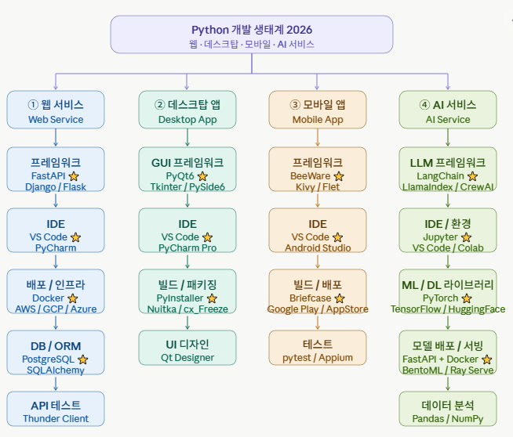
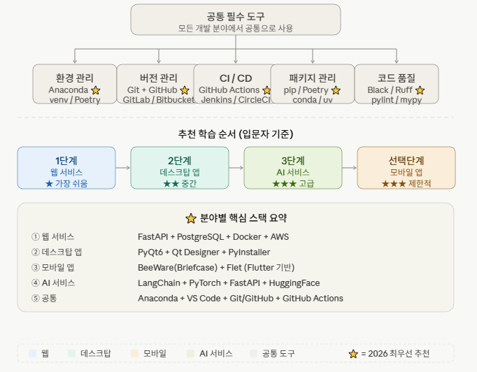
① 웹 서비스 — 가장 진입장벽이 낮아요. FastAPI가 2026 기준 압도적 트렌드이고, Django는 대형 프로젝트에 여전히 강력해요.
② 데스크탑 앱 — PyQt6가 가장 성숙하고 상업용으로 검증됐어요. UI를 Qt Designer로 시각적으로 만들 수 있어서 생산성이 높아요.
③ 모바일 앱 — Python으로 모바일 개발은 아직 제한적이에요. BeeWare/Flet이 가능하지만, 실무에서는 Flutter(Dart)나 React Native가 더 현실적인 선택이에요.
④ AI 서비스 — Python이 독보적으로 강한 분야예요. LangChain + PyTorch + HuggingFace 조합이 2026 표준 스택이에요.

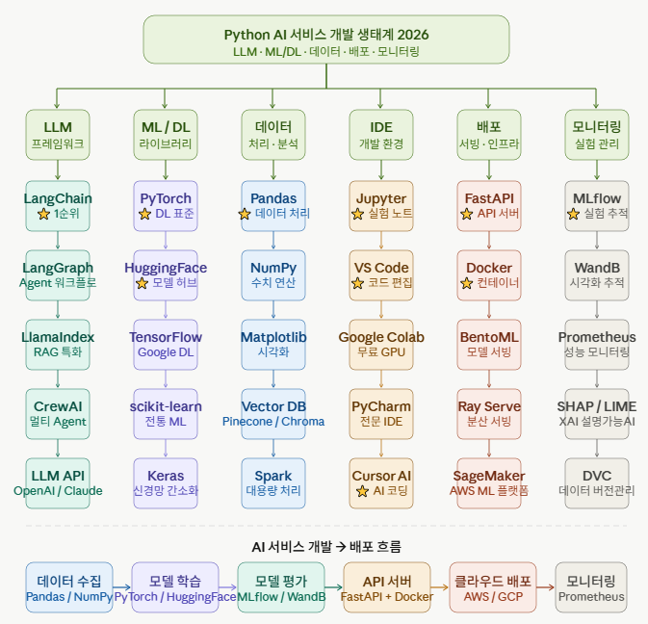
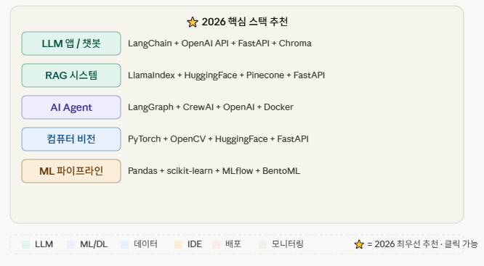
① LLM 프레임워크 — LangChain이 GPT-4, Claude 같은 대형 언어 모델 기반 앱 개발의 표준으로 자리잡았어요. 여기에 Agent 워크플로 전용인 LangGraph, 문서 검색(RAG) 특화인 LlamaIndex, 멀티 에이전트 조율에 강한 CrewAI가 2026 핵심 4인방이에요. Softjourn
② ML/DL 라이브러리 — PyTorch와 TensorFlow가 딥러닝 모델 개발·배포의 양대 산맥이고, HuggingFace Transformers는 수천 개의 사전학습 모델에 접근할 수 있는 필수 허브가 됐어요. ClarionTech
③ 데이터 처리 — Pandas + NumPy가 기본이고, RAG 시스템에는 Vector DB(Pinecone, Chroma)가 필수로 추가됐어요.
④ IDE / 개발환경 — Jupyter는 실험·분석용, VS Code는 코드 작성용으로 분리해서 쓰는 게 표준이에요. 2026년엔 Cursor AI 같은 AI 코딩 보조 IDE가 생산성 표준으로 급부상하고 있어요. Dasroot
⑤ 배포 — FastAPI + Docker 조합이 AI 모델 API 서버의 가장 현실적인 선택이고, LangChain/LangGraph와 결합한 에이전트 기반 배포가 엔터프라이즈 표준으로 자리잡고 있어요. Dasroot
⑥ 모니터링 — MLflow로 실험을 추적하고, SHAP/LIME 같은 설명 가능한 AI(XAI) 도구가 의료·금융·법률 분야에서 필수로 요구되고 있어요.

Python 웹개발 환경 구축 가이드
VS Code + Anaconda + Flask + GitHub
2026년 5월

PART 1. 개발환경 구성 개요
웹사이트를 만들려면 아래 4가지 역할이 필요합니다.

역할 | 도구 | 설명
언어 | Python | 서버 로직 작성
환경관리 | Anaconda | 패키지 / 가상환경 관리
에디터 | VS Code | 코드 작성 및 디버깅
웹 프레임워크 | Flask / FastAPI | 웹서버 구축
버전관리 | Git + GitHub | 코드 이력 관리 및 협업

PART 2. Anaconda 설치 및 설정

1. 설치
- https://www.anaconda.com/download 접속
- Windows용 다운로드 후 설치 실행
- "Add Anaconda to PATH" 옵션 체크

2. 가상환경 생성
프로젝트마다 독립된 환경을 만드는 것이 핵심입니다.

# Anaconda Prompt 실행 후
conda create -n py_study python=3.11 # 가상환경 생성
conda activate py_study # 활성화
conda deactivate # 비활성화

PART 3. VS Code 설치 및 설정

1. 설치
https://code.visualstudio.com 에서 다운로드

2. 필수 확장프로그램 (Ctrl+Shift+X)

확장프로그램 | 용도
Python (Microsoft) | Python 자동완성, 디버깅
Pylance | 타입 체크, 빠른 자동완성
Black Formatter | 코드 자동 정렬
Code Runner | 일반 실행 버튼 추가
GitLens | Git 시각화
Thunder Client | API 테스트

3. Anaconda 가상환경 연결
- Ctrl+Shift+P 실행
- "Python: Select Interpreter" 입력
- 목록에서 py_study 환경 선택

PART 4. Flask 웹 프레임워크

1. 설치
conda activate py_study
pip install flask python-dotenv
pip freeze > requirements.txt

2. 프로젝트 폴더 구조
Py_Project/
├── app.py # 메인 서버 파일
├── requirements.txt # 패키지 목록
├── .env # 환경변수 (비밀번호 등)
├── templates/ # HTML 파일만
│ └── index.html
└── static/ # CSS, JS, 이미지
├── css/style.css
├── js/script.js
└── images/

3. app.py ↔ index.html 연결 원리
render_template()은 Python 데이터 + HTML 파일을 합쳐 완성된 웹페이지를 만드는 함수입니다.

# app.py
from flask import Flask, render_template

app = Flask(__name__)

@app.route('/') # URL '/'로 오면 이 함수 실행
def home():
name = '홍길동'
return render_template('index.html', name=name)

if __name__ == '__main__':
app.run(debug=True)

<!-- templates/index.html -->
<h1>안녕하세요 {{ name }}님!</h1> <!-- Python 변수 출력 -->
{% if name %} <!-- 조건문 -->
<p>로그인됨</p>
{% endif %}

4. 정적 파일 경로 규칙
CSS, 이미지는 반드시 url_for()로 경로를 지정해야 합니다.
<!-- CSS 연결 -->
<link rel="stylesheet" href="{{ url_for('static', filename='css/style.css') }}">

<!-- 이미지 -->
<img src="{{ url_for('static', filename='images/logo.png') }}">

5. Flask 실행
python app.py
# 브라우저에서 http://127.0.0.1:5000 접속

PART 5. FastAPI 웹 프레임워크

1. Flask vs FastAPI 비교

항목 | Flask | FastAPI
난이도 | 쉬움 (입문자 추천) | 보통 (중급자 추천)
실행 명령 | python app.py | uvicorn main:app --reload
자동 API 문서 | 없음 | /docs 자동 생성
속도 | 보통 | 매우 빠름

2. FastAPI 설치 및 실행
pip install fastapi uvicorn jinja2 python-multipart

# 실행
uvicorn main:app --reload --port 8000
# http://127.0.0.1:8000 <- 웹사이트
# http://127.0.0.1:8000/docs <- 자동 API 문서

PART 6. GitHub 버전관리 (Step by Step)

최초 1회 설정
Step 1. Git 초기 설정
git config --global user.name '본인이름'
git config --global user.email '가입이메일'
git config --global core.autocrlf true

Step 2. .gitignore 파일 생성
Git이 추적하지 않을 파일 목록입니다. 프로젝트 루트에 생성하세요.
# =====================
# Python 관련
# =====================
__pycache__/
*.py[cod]
*.pyo
*.pyd
.Python
# =====================
# 가상환경 (절대 올리면 안 됨 - 용량 수백 MB)
# =====================
venv/
env/
.env/
.venv/
# =====================
# 환경변수 파일 (비밀번호/API키 포함 - 절대 올리면 안 됨!)
# =====================
.env
.env.local
.env.production
# =====================
# Anaconda
# =====================
*.conda
*.egg-info/
dist/
# =====================
# VS Code
# =====================
.vscode/
*.code-workspace
# =====================
# Flask 관련
# =====================
instance/
.webassets-cache
flask_session/
# =====================
# 데이터베이스
# =====================
*.db
*.sqlite3
# =====================
# 운영체제 자동 생성 파일
# =====================
.DS_Store # Mac
Thumbs.db # Windows
desktop.ini # Windows

Step 3. GitHub 저장소 생성 및 연결
- github.com 로그인 후 New repository 클릭
- 저장소 이름 입력 (예: Py_Project)
- "Add a README file" 체크 해제 후 Create
- 생성된 URL 복사

cd C:\Py_Project
git init
git remote add origin https://github.com/계정명/Py_Project.git
git branch -M main

Step 4. 첫 번째 Push
git add .
git commit -m '첫 커밋: 프로젝트 초기 구조'
git push -u origin main # -u 는 최초 1회만

매번 반복하는 작업 (2-2.py 추가 예시)
Step 5. 현재 상태 확인
git status
# Untracked files:
# Lecture/chapter2/2-2.py <- 새 파일 (빨간색)

Step 6. 파일 스테이징
git add Lecture/chapter2/2-2.py # 특정 파일만
# 또는
git add . # 전체 변경사항

git status # 초록색으로 바뀐 것 확인

Step 7. 커밋
git commit -m “chapter2: 2-2.py 추가 - 변수와 자료형 실습”

Step 8. GitHub Push
git push # 두 번째부터는 이것만!

매일 쓰는 루틴 요약

순서 | 명령어 | 설명
1 | git pull | 원격 변경사항 받아오기 (팀 작업 시)
2 | git status | 현재 변경된 파일 확인
3 | git add . | 모든 변경사항 스테이징
4 | git commit -m "설명" | 로컬에 버전 저장
5 | git push | GitHub에 업로드

자주 하는 실수 & 해결

실수 | 해결방법
push 인증 오류 | GitHub Personal Access Token 발급 후 사용
push 거절 (rejected) | git pull 후 다시 git push
커밋 메시지 잘못 씀 | git commit --amend -m '올바른 메시지'
.env 파일 올라감 | git rm -r --cached .env 후 .gitignore 추가

PART 7. VS Code 실행 설정

Code Runner 설정 (settings.json)
python 항목을 아래와 같이 수정하고, 하단에 2줄을 추가합니다.

{
"code-runner.executorMap": {
"python": "cd $dir && python -u $fileName", // 수정
...
},
"code-runner.runInTerminal": true, // 추가
"python.defaultInterpreterPath": // 추가
"C:\\Users\\main\\anaconda3\\envs\\py_study\\python.exe"
}

실행 단축키

단축키 | 동작 | 권장
Ctrl + Alt + N | Code Runner 일반 실행 | ✅ 권장
Ctrl + F5 | 일반 실행 (디버그 없이) | ✅ 권장
F5 | 디버그 실행 (debugpy 경유) | 개발 시 사용

부록. 폴더 구조 전체 예시
C:\Py_Project\
├── .git\ # Git 자동 생성 (건드리지 말 것)
├── .gitignore
├── requirements.txt
├── app.py
├── templates\
│ ├── index.html
│ └── about.html
├── static\
│ ├── css\style.css
│ ├── js\script.js
│ └── images\
└── Lecture\
└── chapter2\
├── 2-1.py
└── 2-2.py

끝

